2 класс, отделение народные инструменты
Задание № 4.
- Правила.
- Соедините попарно правильные ответы:
строение мажорной гаммы тон, полутон, 2 тона, полутон, 2 тона
строение минорной гаммы 2 тона, полутон, 3 тона, полутон
- Соедините попарно правильные ответы:
гармонический минор VI#, VII#
мелодический минор VII#
- В каком виде минора при движении вниз отменяется повышение ступеней?__________________________________________
- Параллельные мажор и минор имеют одинаковые ключевые знаки и поэтому одинаковые ноты, но разные тоники.
Вопрос: какой лад располагается выше: мажор или минор? _________
какой интервал между тониками параллельных мажора и минора?____________
- Построить интервалы от заданных звуков:
до – м3 , ми - б3, фа# - б2, си♭- ч4, соль# - м2, ля – ч5.
- Написать гамму ля минор3-х видов: натуральн., гармонич., мелодическ
Под нотами подписать ступени (ноты писать широко друг от друга).
- Прохлопать ритм, записать его нотами в тональности ля минор и пропеть (для этого нужно определить ноту, соответствующую ступени, которая записана под ритмом):
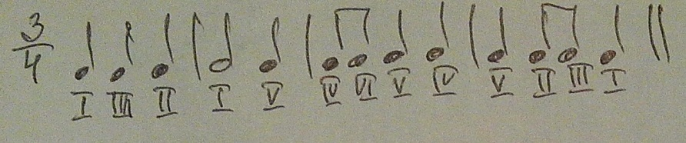
- Написать, в каких мажорных тональностях указанные знаки (можно написать не словами, а нарисовать ноту тоники)?
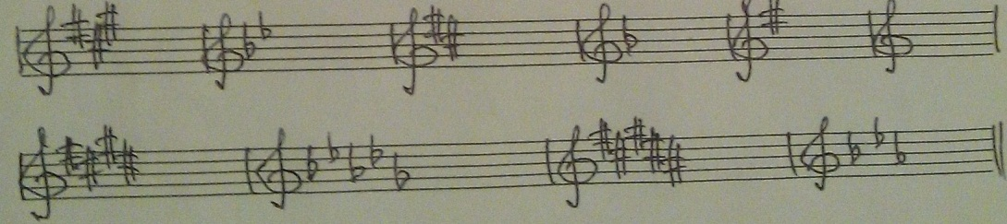

Помнить: для определения знаков в тональностях нужно:
а) знать, заданная тональность - диезная или бемольная?;
б) знать порядок диезов и бемолей;
в) если тональность диезная – то находим ноту под тоникой, называем порядок диезов и останавливаемся на найденной ноте;
если тональность бемольная, то называем порядок бемолей и, дойдя до ноты тоники, добавляем ещё следующий знак.

